台南縣仁德國小九十七學年度第二學期多元評量數學科期末紙筆測驗
命題範圍：部編版第二冊第五單元及第七到第十單元 一年 班 號姓名：

一、連連看 (22分)
把答案一樣的算式連起來。
灰色部分可以描出哪一種平面圖形？
把一樣多的連起來。
二、填填看(48分，第2和第5題每格2分)
2＋7＝（ ） 60＋20＝（ ）
↓
62＋27＝（ ）

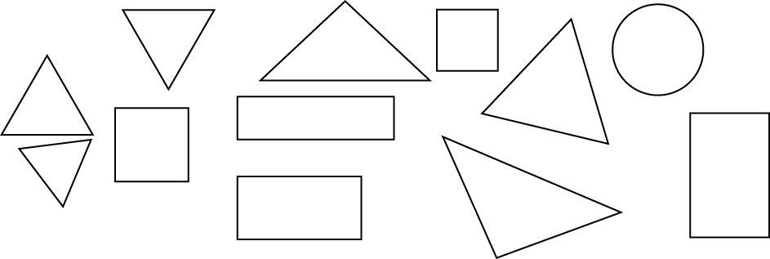
○數數看，先用「」畫記，再寫出數量。
○數量最多的圖形是（ ）形，數量最少的圖形是（ ）形。
○三角形、長方形、正方形合起來共有多少個？
橫式：（ ）
答：共有（ ）個。
○三角形比正方形多幾個？
橫式：（ ）
答：多（ ）個。
8-1＝（ ） 50-40＝（ ）
↓
58-41＝（ ）
把形狀比較不同的東西圈起來。
@@記得翻面繼續寫哦！@@
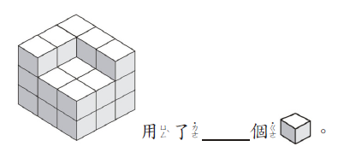
67＋4＝（ ）
23＋70＝（ ）
67－9＝（ ）
33－11＝（ ）
10 個十減（ ）個十，是 10 個十。
8 個十加 2 個十是（ ）個十，是（ ）。
下面是小明的錢包，小明要拿（ ）個 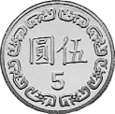 和（ ）個 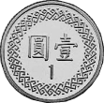，才可以買 36 元的毛筆。
三、圈圈看 (14分)
一把尺 5 元，40 元最多可以買幾把尺？
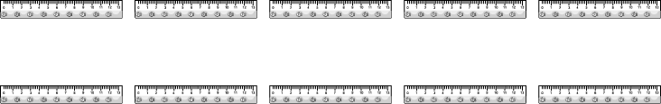
小玉有 20 元，她最少還要多少個 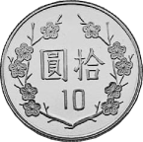，才夠買一本 67 元的畫圖本？【 4 ， 5 】
小明想買模型船，他原來有 30 元，爸爸又給他一個 50 元，他的錢夠不夠買模型船呢？
【夠，不夠】
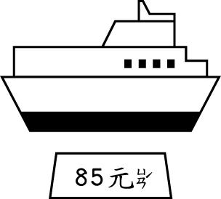
錢包裡的錢最多可以買幾顆 5 元的糖呢？
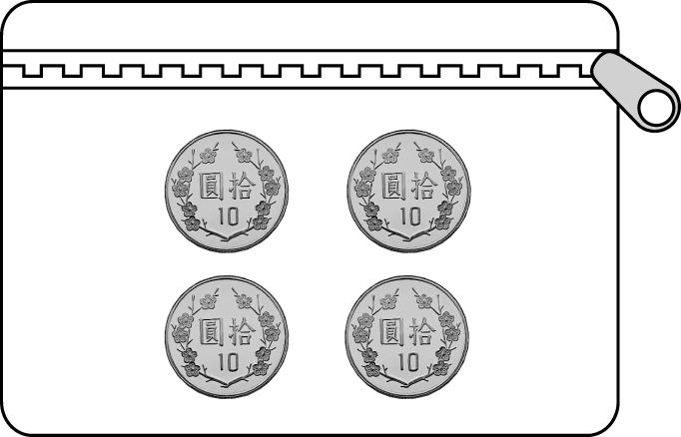


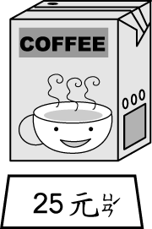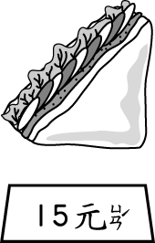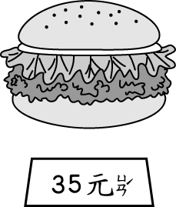
小英有 45 元，想買兩種不同的餐點，她有什麼選擇呢？她可以買
四、做做看 (16分)
箱子裡有 24 瓶果汁，老師還要再買幾瓶，才夠分給 35 位小朋友？
橫式：
直式：

還要再買（ ）瓶。
小玉拿一些錢去買 54 元的毛筆後，還剩下 23 元，小玉原來有多少元？
橫式：
直式：

原來有（ ）元。

##########################################
寫完記得要檢查五次哦！
##########################################

